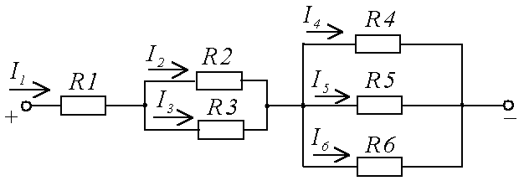

http://bourabai.kz/toe/tec/Image184.gif http://bourabai.kz/toe/tec/Image185.gif*; R4-6=*10*Ом;*

http://bourabai.kz/toe/tec/Image186.gif*;*

http://bourabai.kz/toe/tec/Image187.gif*; R2-3=*30*Ом*

*Rвх=R1+R2-3+R4-6 =*20 + 30 +10*=*60*Ом;*

http://bourabai.kz/toe/tec/Image188.gif; http://bourabai.kz/toe/tec/Image189.gif;

*U2-3 =I∙R2-3=*4∙30 = 120*В;*

*U2 - 3 = U2 = U3;*

http://bourabai.kz/toe/tec/Image190.gif;

http://bourabai.kz/toe/tec/Image191.gif;

*U4-6=I∙R4-6=4∙10=40B;*

*U4-6=U4=U5=U6;*

http://bourabai.kz/toe/tec/Image192.gif;

http://bourabai.kz/toe/tec/Image193.gif;

http://bourabai.kz/toe/tec/Image194.gif;

Пять оди­на­ко­вых ре­зи­сто­ров с со­про­тив­ле­ни­ем *r* = 4 Ом со­еди­не­ны в элек­три­че­скую цепь, схема ко­то­рой пред­став­ле­на на ри­сун­ке. По участ­ку *AB* идёт ток *I* = 4 А. Какое на­пря­же­ние по­ка­зы­ва­ет иде­аль­ный вольт­метр?

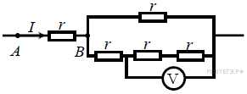

Со­про­тив­ле­ние па­рал­лель­но­го участ­ка цепи равно: http://reshuege.ru/formula/56/5686c21e025351921b646208b10a7431.png Ток через па­рал­лель­ный уча­сток равен току http://reshuege.ru/formula/62/62eba08965c497e54f9bf98245c22a1d.png сле­до­ва­тель­но, на­пря­же­ние на па­рал­лель­ном участ­ке равно http://reshuege.ru/formula/de/deb89b4fe3a0a5409a2cc1f090d68f60.png Сле­до­ва­тель­но, ток по ниж­не­му части па­рал­лель­ной цепи равно http://reshuege.ru/formula/12/12313b019ae951e13d749c623d371979.png Зна­чит, на­пря­же­ние, по­ка­зы­ва­е­мое вольт­мет­ром равно http://reshuege.ru/formula/3b/3bd746467f43bb8513217b58211c2734.png

Ответ: 8 В.